Bloempot en buitenkaars
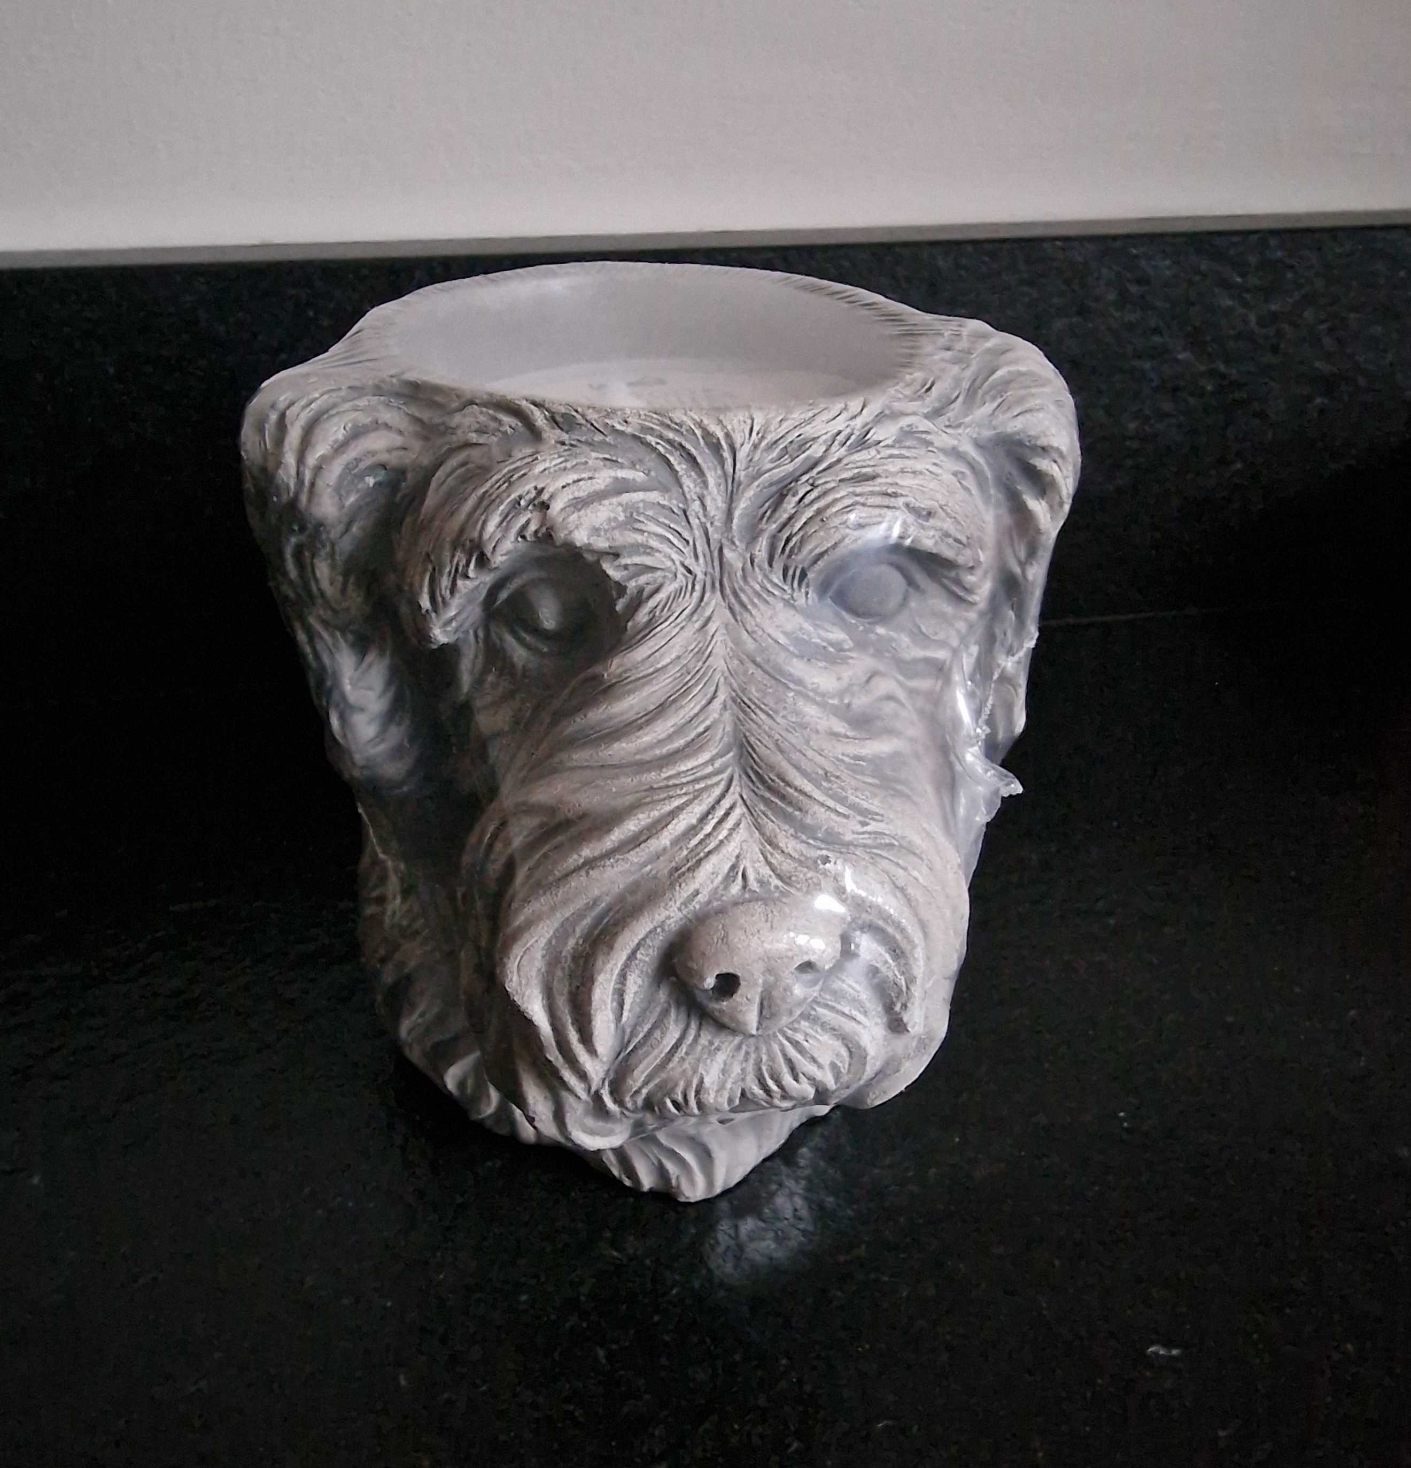
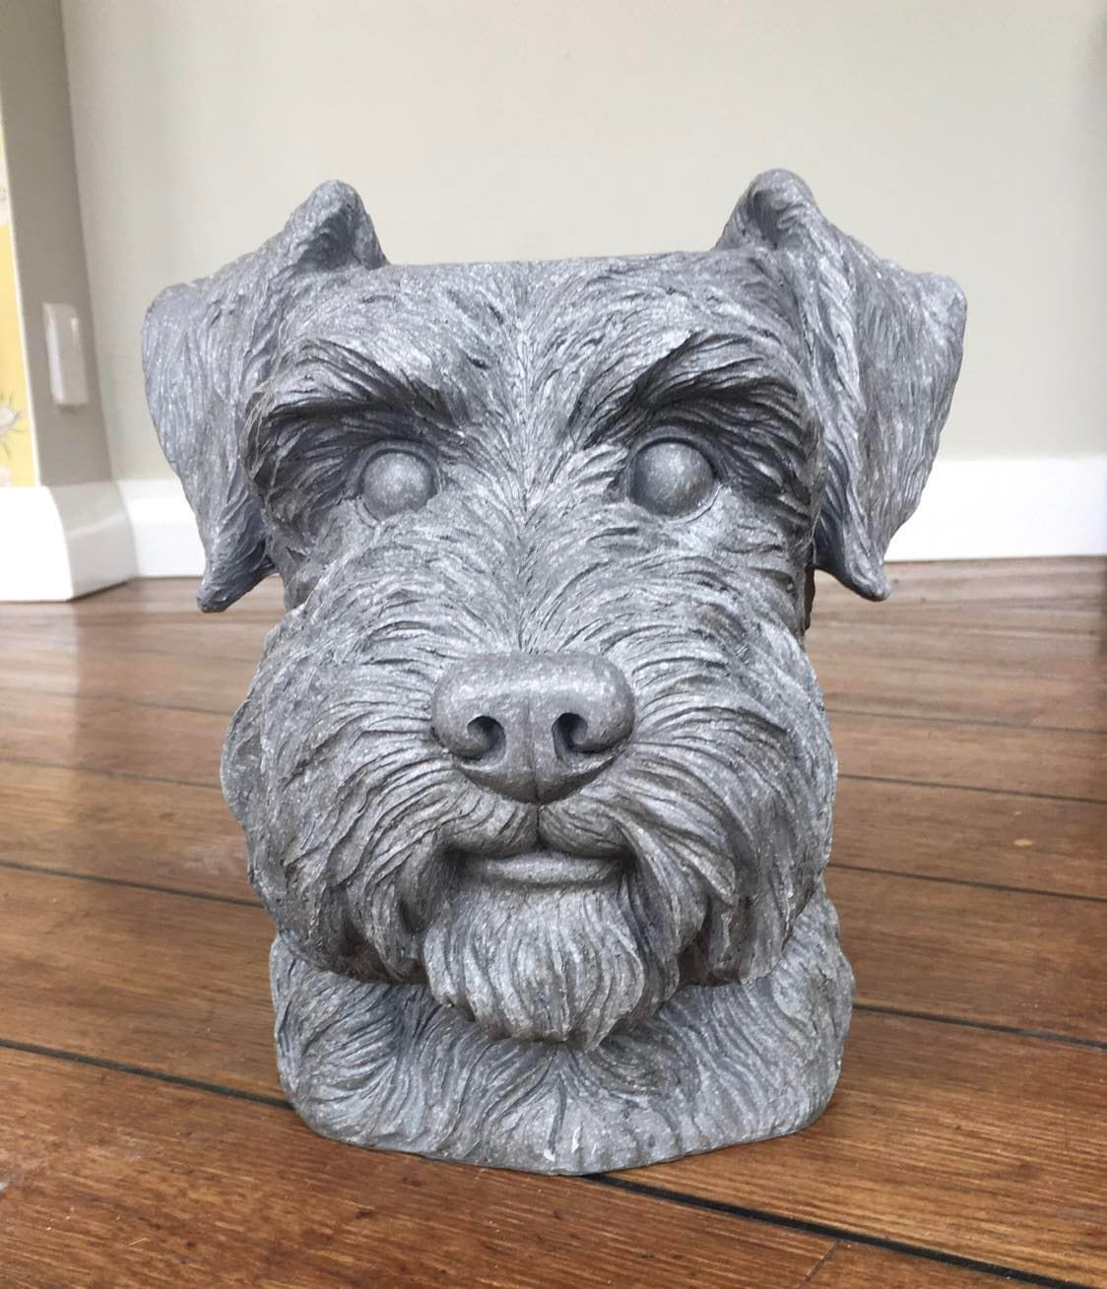

Bloempot € 30.00 Kaars € 15.00

0 Bloempot 0 Kaars

0 Verzendkosten NL á € 7.95
0 Verzendkosten B / D á € 15.00

Naam:
Adres:
Postcode:
Woonplaats:
Email:
Ik maak € ....... over op rekeningnummer: NL41ABNA0513911642 t.a.v. Nederlandse Schnauzer Club
Zodra het bedrag bij onze penningmeester binnen is wordt het artikel verstuurd!
(graag invullen en mailen naar penningmeester@schnauzer.nl)

